从第五次汇报到现在，我主要还是继续做分解法第二阶段，重点是继续找比现在更好的蚁群算法。
这一阶段我设计并整理了 Improve4、Improve5、Improve6 和 Improve6.2，另外也把整体法、复现实验、对比表、中期报告和论文第一章一起推进了。
Improve4
Improve4 主要是在前面分层蚂蚁和精英信息素更新的基础上，再把 DBO 用到参数整定上。
它调的参数比较多，包括 alpha、beta、挥发率上下界、信息素上下界、变异概率、时间窗惩罚和精英增强系数。
我原本希望它能通过自动调参把算法整体性能再往上推，但结果并不好，总里程 476.04，总成本 490.49。
我目前的判断是，Improve4 的问题主要是调参维度有点多，参数之间互相耦合，DBO 虽然能找到一组可用参数，但不一定能稳定找到真正适合当前算例的组合，所以反而没有带来收益。
Improve5
Improve5 是我这一阶段最满意的一个版本。它的核心思路是：保留蚁群算法做路径构造，再借鉴蜣螂算法的分工思想，并用 DBO 去调关键参数。
它主要有三点改动。第一，多因子启发函数，把距离、时间窗紧迫度和容量匹配度一起放进状态转移概率。第二，蚂蚁分层，不同蚂蚁承担强化、常规搜索、启发式搜索和扰动搜索。第三，信息素更新时更强调当前优解和全局优解，而不是所有蚂蚁平均贡献。
这个版本的结果目前最好，总里程 450.95，总成本 461.67。
我后面又做了 5 次复现，它的平均成本 465.834，方差 20.928。目前看，Improve5 仍然是分解法第二阶段最适合作为主打方案的算法。
Improve6
Improve6 主要是尝试 MACS，也就是多蚁群系统。我把蚁群拆成两个群体，一个偏向总成本，一个偏向车辆使用和平衡，然后分别维护信息素，再做一定的信息交换。
这个版本想解决的问题是：单一蚁群容易搜索方向太单一，多蚁群可能能把搜索面拉开。
结果上，Improve6 的总里程 455.06，总成本 467.46，没有超过 Improve5。
我现在的理解是，MACS 这个方向是有研究价值的，但单独做成 Improve6 时，群体之间的协同收益还不够，反而削弱了对当前最优方向的集中强化。
Improve6.2
Improve6.2 是在 Improve6 的基础上继续往前走的一版。它保留了 MACS 双蚁群结构，同时把 DBO 更深地融入了进去。
具体来说，这一版不只是外层用 DBO 调参数，还加了一层内层 DBO 控制器，在算法运行过程中动态调整两个蚁群的 alpha、beta 和信息素交换比例。
单次结果上，Improve6.2 的总里程 451.08，总成本 461.79，已经非常接近 Improve5，只差 0.12。
我又做了 5 次复现，它的平均成本 470.195，方差 8.423。这个结果说明它的波动比 Improve5 小，稳定性更好，但均值还没有压下来。所以我觉得 Improve6.2 现在更像一个很有潜力的框架，还需要继续简化和调优。
目前看，Improve5 的均值最好，单次最好值也最好；Improve6.2 的优势是方差更小，结果更稳，但均值还没超过 Improve5。
所以如果现在就要定论文第二阶段主打算法，我认为还是应该先用 Improve5；如果要继续做创新点，最值得往下挖的是 Improve6.2。
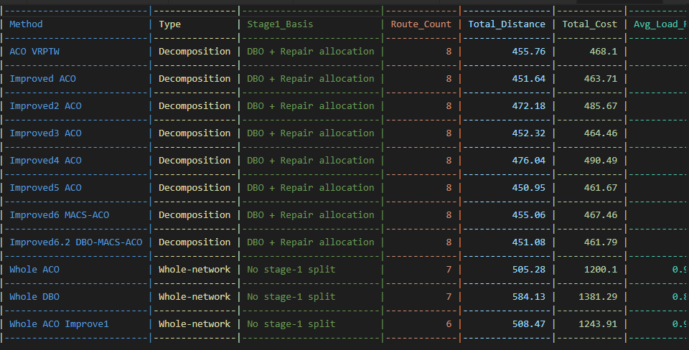
这一阶段完成的其他工作
我把第一阶段和第二阶段的结果整理成了统一对比表，方便直接看各算法优劣。完成了中期报告，并开始写毕业论文第一章。
下一步计划
下一步我准备继续沿 Improve6.2 这个方向往下做，重点看能不能在保留框架创新性的同时，把均值继续往下压。
另外，我也会开始把现在已经稳定下来的算法设计、对比实验和结果分析逐步写进论文正文，这样后面不会集中堆积写作任务。

